31. Talbot-Methode zur Strainanalyse
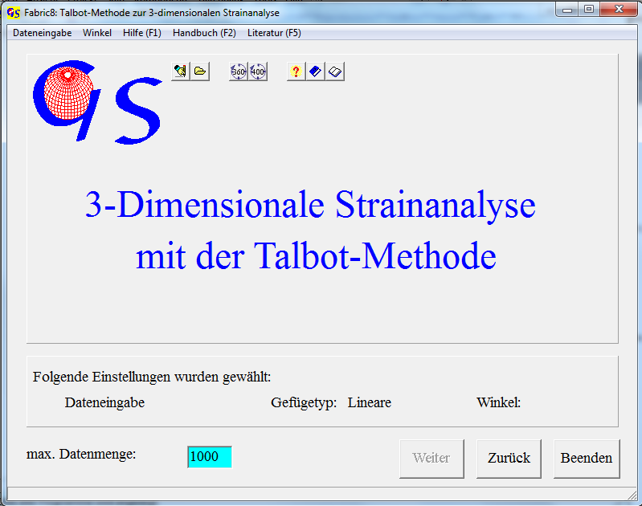
Abb. 1

Dies Programm (Abb. 1) ermöglicht eine Strain-Analyse und Erstellung eines Flinn-Diagramms aus Richtungs-Messungen von gelängten (boudinierten) und gestauchten (gefalteten) Vorzeichnungen, z.B. die Verschneidungen intrudierter Gänge mit Geländeflächen (Talbot, 1970), s. Literatur-Verzeichnis) .
Die manuelle Dateneingabe erfolgt in Fallazimut und Fallwinkel. Für gestauchte Lineare (Kompression) werden die Azimute negativ eingegeben (Abb. 2).
Die Eingabe aus einer oder mehreren Dateien ist so wie bei allen anderen Programmen.
Abb. 3 zeigt die Graphik für den Plot der Daten. Die roten Punkte sind gelängte Lineare, die blauen komprimierte.
Zwischen den gelängten und den gekürzten Linearen gibt es einen Kegel, auf dessen Fläche kein elongierter longitudinaler strain und keine Kompression existiert (n.f.l.s.). Klicken Sie im Pneel „Innerhalb der n.f.l.s.-Ellipse” (Abb..4) auf “Verkürzung”, wenn gekürzten Lineare innerhalb der n.f.l.s.-Ellipse liegen und auf „Dehnung“, wenn die gelängten Lineare innerhalb dieser Linie liegen, wie es in Abb. 3 der Fall ist. Dann klicken Sie auf “OK”.
Jetzt erscheint Abb.5, die die drei Achsen des Strain-Ellipsoides, errechnet aus Eigenvektoren, plottet (X>Y>Z). Außerdem werden Sie aufgefordert, auf ein Ende des langen Durchmessers der n.f.l.s-Ellipse zu klicken. Danach klicken Sie auf ein Ender des kurzen Durchmessers.

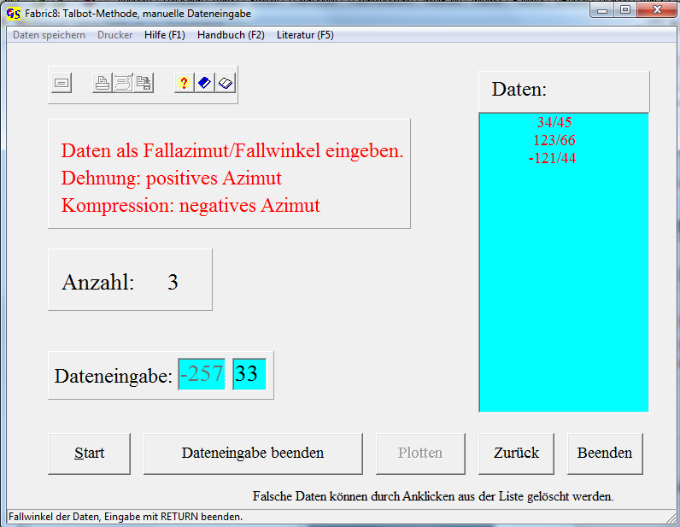
Abb. 2

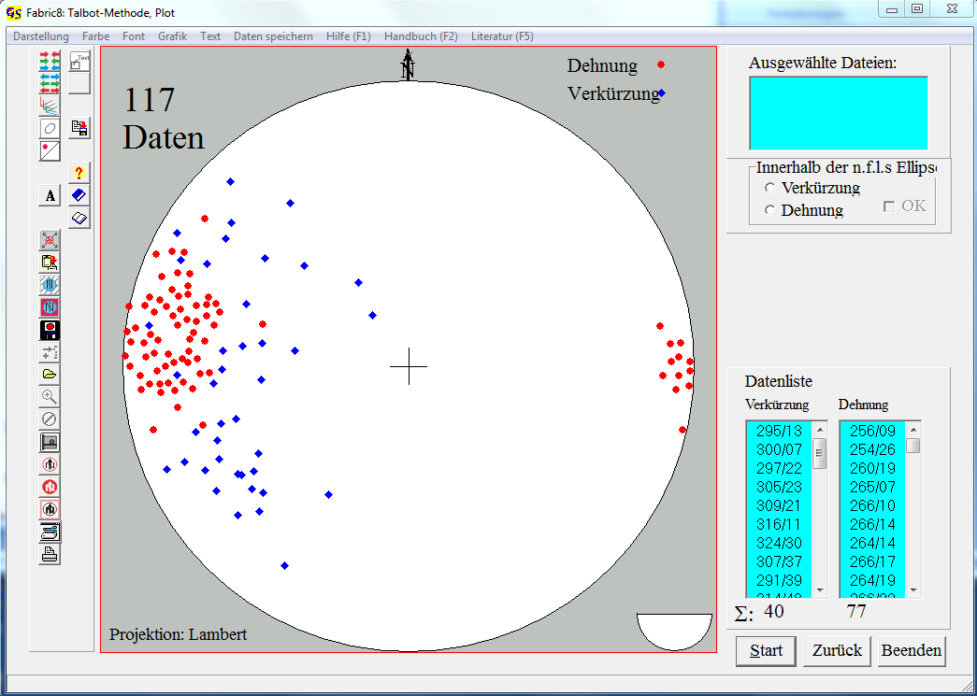
Abb. 3

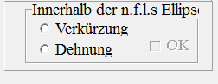
Abb. 4

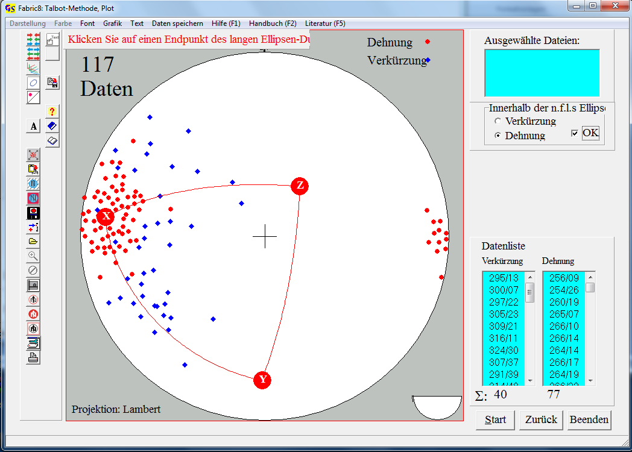

Abb. 5

Nun erscheint die Abb. 6, in der die Ellipse gezeichnet ist, und das Paneel „Wiederholen/OK“ (Abb.7). Damit haben Sie die Möglichkeit, die Ellipse zu verbessern. Anschließend klicken Sie „OK“.

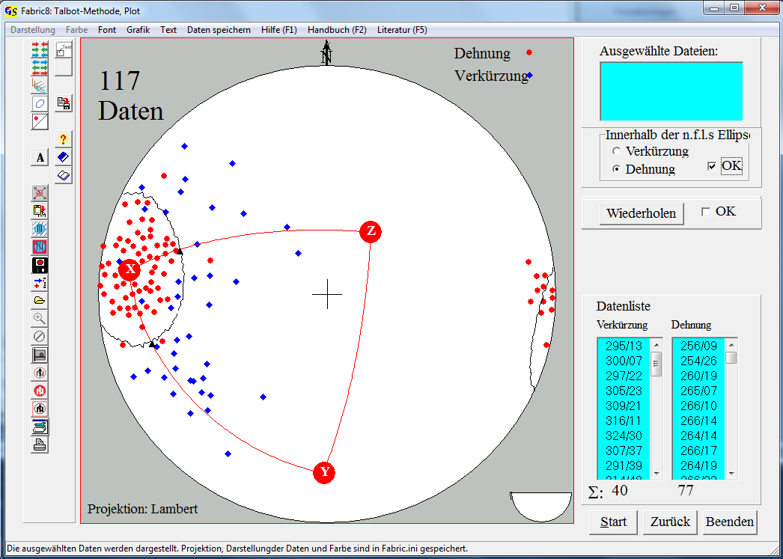
Abb. 6

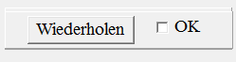
Fig. 7

Damit werden die Achsenverhältnisse X/Y und Y/Z berechnet und die Tasre „Flinn-Diagram erscheint (Abb. 8)
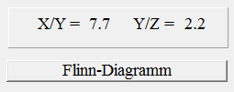
Abb. 8

Mit dieser Taste kommen Sie zum Flinn-Diagramm (Abb. 9). Außerdem erscheint die Taste “Talbot-Diagramm“, mit der Sie zu Abb. 6 zurückspringen können.
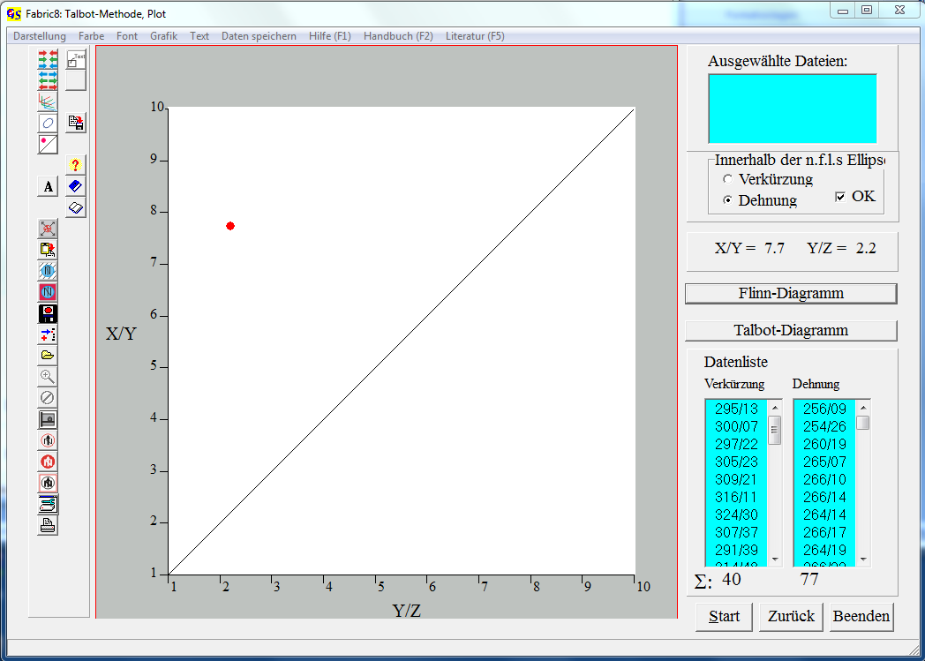

Abb. 7

Die Menus sind dieselben wie in allen anderen Programmen.

